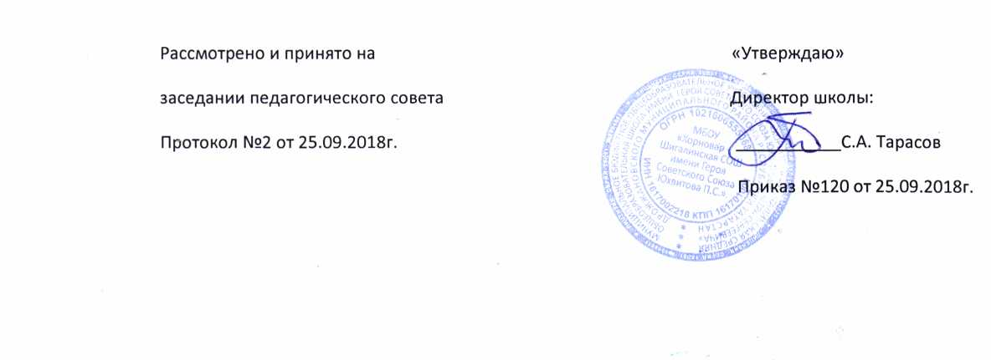

ПОЛОЖЕНИЕ

- порядке оформления возникновения, изменения, приостановления и прекращения образовательных отношений между
МБОУ «Хорновар – Шигалинская СОШ имени Героя Советского Союза

Юхвитова П.С.»
и учащимися и (или) родителями (законными представителями) учащихся

1.Общие положения
1.1. Настоящее Положение разработано в соответствии с Федеральным законом от

29.12.2012г.№273-Ф3 «Об образовании в Российской Федерации», Уставом МБОУ «Хорновар – Шигалинская СОШ имени Героя Советского Союза Юхвитова П.С.»
(далее - Учреждение), Правилами приема граждан на обучение.

1.2.Настоящее Положение регламентирует оформление возникновения, изменения, приостановления и прекращения отношений между Учреждением, учащимися и (или) родителями (законными представителями) несовершеннолетних учащихся.

1.3.Под образовательными отношениями в данном Положении понимается совокупность общественных отношений по реализации права граждан на образование, целью которых является освоение учащимися содержания образовательных программ.

1.4. Участники образовательных отношений - учащиеся, родители (законные представители) несовершеннолетних учащихся, педагогические работники и их представители, Учреждение.

2.Возникновение образовательных отношений

2.1.Основанием возникновения образовательных отношений является приказ директора Учреждения о приеме (зачислении) лица в Учреждение на обучение или для прохождения промежуточной аттестации и (или) государственной итоговой аттестации и (или) договор об образовании между Учреждением, обучающимся и (или) родителями (законными представителями) несовершеннолетнего учащегося.

2.2.Приказ о приеме (зачислении) лица на обучение издается на основании личного заявления совершеннолетнего гражданина, или гражданина, имеющего основное общее образование, или родителей (законных представителей) несовершеннолетних детей. Оформление приема производится в соответствии с действующим законодательством и Правилами приема граждан на обучение.

2.3.Права и обязанности участников образовательных отношений, предусмотренные законодательством и локальными нормативными актами Учреждения, возникают с даты, указанной в приказе о приеме лица на обучение.

3.Изменение образовательных отношений

3.1.Образовательные отношения изменяются в случае изменения условий получения обучающимся образования по конкретной основной или дополнительной образовательной программе, повлекшего за собой изменение взаимных прав и обязанностей учащегося и Учреждения:

- переход на форму семейного образования и самообразования;

- переход на обучение в очной, очно-заочной или заочной форме;
- переход на обучение по индивидуальному учебному плану;

- переход на обучение на дому;
- переход на обучение по другой образовательной программе.
3.2.Образовательные отношения могут быть изменены:

- по инициативе совершеннолетнего учащегося; учащегося, имеющего основное общее образование; родителей (законных представителей) несовершеннолетнего учащегося на основании заявления, поданного в письменной форме;

- по инициативе Учреждения в случае неудовлетворительного результата промежуточной аттестации учащегося, получавшего образование в форме семейного образования;

- по соглашению участников образовательных отношений.

3.3.Основанием для изменения образовательных отношений является приказ директора Учреждения.

3.4.Права и обязанности участников образовательных отношений, предусмотренные законодательством об образовании и локальными нормативными актами Учреждения, изменяются с даты, указанной в приказе.

4.Прекращение образовательных отношений

4.1.Образовательные отношения прекращаются в связи с отчислением учащегося из Учреждения:

- в связи с получением образования (завершением обучения);
- досрочно по основаниям, установленным в п.4.2. настоящих Правил.
4.2. Образовательные отношения могут быть прекращены досрочно в следующих случаях:

- по инициативе совершеннолетнего учащегося; учащегося, имеющего основное общее образование; родителей (законных представителей) несовершеннолетнего учащегося в случае перевода учащегося для продолжения освоения образовательной программы в другую организацию, осуществляющую образовательную деятельность, в порядке, предусмотренным Положением о переводе обучающихся;

- по инициативе Учреждения в случае применения к учащемуся, достигшему возраста 15 лет, отчисления, как меры дисциплинарного взыскания, в случае совершения учащимся действий, грубо нарушающих ее Устав, правила внутреннего распорядка, а также в случае невыполнения учащимся обязанностей по добросовестному и ответственному освоению образовательной программы и выполнению учебного плана;

- оставление учащимся, достигшим возраста 15 лет, Учреждения до получения основного общего образования, по согласию родителей (законных представителей) несовершеннолетнего учащегося, комиссии по делам несовершеннолетних и защите их прав и Управления образования Исполнительного комитета г.Казани;

- по обстоятельствам, не зависящим от воли учащегося, родителей (законных представителей) несовершеннолетнего учащегося и Учреждения, в том числе в случаях

ликвидации организации, осуществляющей образовательную деятельность, аннулирования лицензии на осуществление образовательной деятельности;

- по решению суда;
- в связи с расторжением (прекращением) договора об образовании.

4.3.Досрочное прекращение образовательных отношений по инициативе учащегося, родителей (законных представителей) несовершеннолетнего учащегося не влечет для него каких-либо дополнительных, в том числе материальных, обязательств перед Учреждением. 4.4.Основанием для прекращения образовательных отношений является приказ об отчислении учащегося из Учреждения.

Права и обязанности участников образовательных отношений, предусмотренные законодательством об образовании и локальными нормативными актами Учреждения, прекращаются с даты, указанной в приказе об отчислении.

4.5.При досрочном прекращении образовательных отношений Учреждением в трехдневный срок с даты приказа об отчислении учащегося, отчисленному лицу выдается справка об обучении или о периоде обучения по образцу, установленному Учреждением (Приложение 1,2,3).

4.6.Учреждение, Управление образования Исполнительного комитета г.Казани в случае досрочного прекращения образовательных отношений по инициативе Учреждения или по основаниям, не зависящим от воли сторон, обеспечивают перевод обучающихся в другие общеобразовательные организации для получения общего образования.

5.Приостановление образовательных отношений

5.1 Образовательные отношения могут быть приостановлены в случае отсутствия учащегося на учебных занятиях по следующим причинам:

- нахождение в оздоровительном учреждении;
- продолжительная болезнь;

- длительное медицинское обследование;
- иные семейные обстоятельства.

5.2.Приостановление образовательных отношений, за исключением приостановления образовательных отношений по инициативе Учреждения, осуществляется по письменному заявлению совершеннолетнего учащегося, учащегося, имеющего основное общее образование, родителей (законных представителей) несовершеннолетнего учащегося, в котором указывается причина приостановления образовательных отношений.

5.3.Приостановление образовательных отношений оформляется приказом директора Учреждения.

5.4. Права и обязанности учащегося, предусмотренные законодательством об образовании и локальными нормативными актами Учреждения, приостанавливаются с даты, указанной в приказе до момента устранения причин, послуживших основанием для приостановления образовательных отношений.

Приложение 1

Справка об обучении
Данная справка выдана________________________________________________________

(фамилия, имя, отчество - при наличии)

дата рождения «_____»_______________ ______г.

в том, что он(а) с «_____»____________ 20___г. по «_____»___________20___г. обучался

(обучалась) в Муниципальном бюджетном общеобразовательном учреждении «Хорновар –
Шигалинская СОШ имени Героя Советского Союза Юхвитова П.С.», по

образовательным программам (наименование образовательной программы/образовательных программ) и получил(а) по учебным предметам, курсам, дисциплинам следующие отметки (количество баллов):

№ | Наименование учебных | Годовая | Итоговая | Отметка,
п/п | предметов, курсов, | отметка за | отметка | полученная на
 | дисциплин | последний год |  | государственной
 |  | обучения |  | (итоговой)
 |  |  |  | аттестации или
 |  |  |  | количество
 |  |  |  | баллов по
 |  |  |  | результатам
 |  |  |  | ЕГЭ

Директор школы: ___
Дата выдачи «____» _________ 20 ____ г. регистрационный №___

(МП.)

Приложение 2

Справка о периоде обучения
Данная справка выдана ___________________________________________________________
(фамилия, имя, отчество - при наличии)
дата рождения « ______ » ________________ г.

- том, что он(а) с « _______ » _________________ 20 ____ г. по « _____________ » ___ 20 г. обучался (обучалась) в Муниципальном бюджетном общеобразовательном учреждении

«Хорновар – Шигалинская СОШ имени Героя Советского Союза Юхвитова П.С.» , в_____ классе в________ учебном году по образовательным программам

____________________________________________________________________________

(наименование образовательной программы/образовательных программ)
и получил (а) по учебным предметам, курсам, дисциплинам следующие отметки:

№ | Наименование учебных | Отметки за 20__/20__ учебный год (класс)
№ | предметов, курсов, |  |  |  | Текущие от
п/и | предметов, курсов, | 1 четверть | ___четверть | ___четверть | Текущие от
п/и | дисциплин | 1 четверть | ___четверть | ___четверть | метки за
 |  |  |  |  | четверть
1 | 2 | 3 | 4 | 5 | 6

Директор школы: ____
Дата выдачи «____» _________ 20 ____ г. регистрационный №___

(МП.)

Приложение 3

Справка о периоде обучения
Данная справка выдана ___________________________________________________________
(фамилия, имя, отчество - при наличии)
дата рождения « ______ » ________________ г.

- том, что он(а) с « _______ » _________________ 20 ____ г. по « _____________ » ___ 20 г. обучался (обучалась) в Муниципальном бюджетном общеобразовательном учреждении

«Хорновар – Шигалинская СОШ имени Героя Советского Союза Юхвитова П.С.» , в_____ классе в________ учебном году по образовательным программам

____________________________________________________________________________

(наименование образовательной программы/образовательных программ)
и получил (а) по учебным предметам, курсам, дисциплинам следующие отметки:

№ | Наименование учебных предметов, | Отметки за 20__/20__ учебный год (класс)
п/и | курсов, дисциплин | 1 полугодие | Текущие отметки за
 |  |  | 2 полугодие
1 | 2 | 3 | 4

Директор школы:

Дата выдачи «____» _________ 20 ____ г. регистрационный №___

(МП.)

